臺北市文山區萬芳國民小學課外社團申請計畫書
編程冒險與動畫社團活動計畫
週次 | 參考圖片 | 主題 | 課程內容
第一週 | 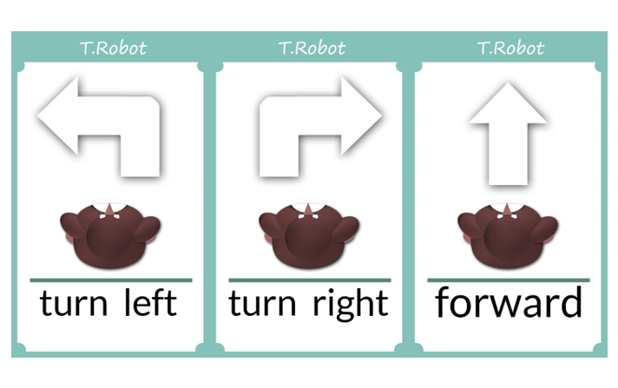 | 編程歷險記-序列 | 可愛的小企鵝要回冰屋過夜，請用英文指令卡告訴他回家的路，但要小心下的指令順序，別讓企鵝在晚上迷路了喔！
第二週 | 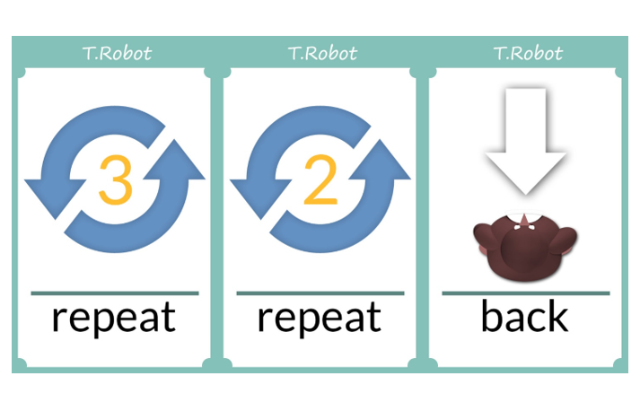 | 編程歷險記-迴圈 | 回家的路比想像中的要長，小企鵝聽不懂太多的指令，請用迴圈的重複執行技能，簡化告訴企鵝的指令。
第三週 | 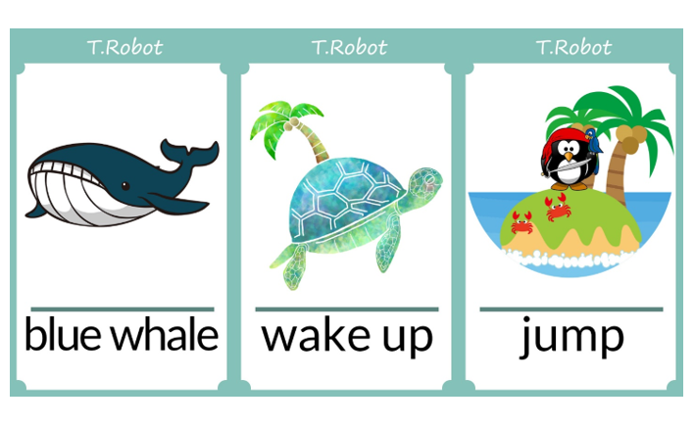 | 編程歷險記-設計 | 回家休養完的小企鵝，準備前往遼闊的海洋探險尋寶。但海洋中充滿各種挑戰，有鯨魚、海龜島等等的阻礙，請運用手上特殊卡牌設計出獲得寶藏的路線。
第四週 | 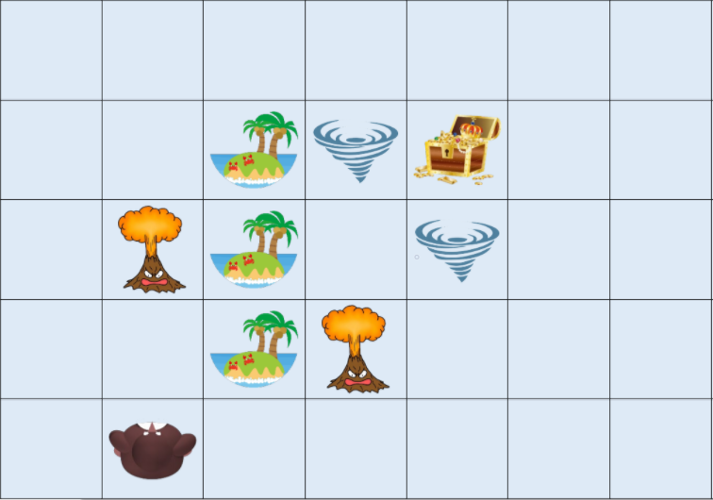 | 編程歷險記-除錯 | 糟糕！手上的卡牌沒辦法讓小企鵝獲得寶藏，請幫忙找出要更換哪一張卡牌，才能順利獲得寶藏。
第五週 | 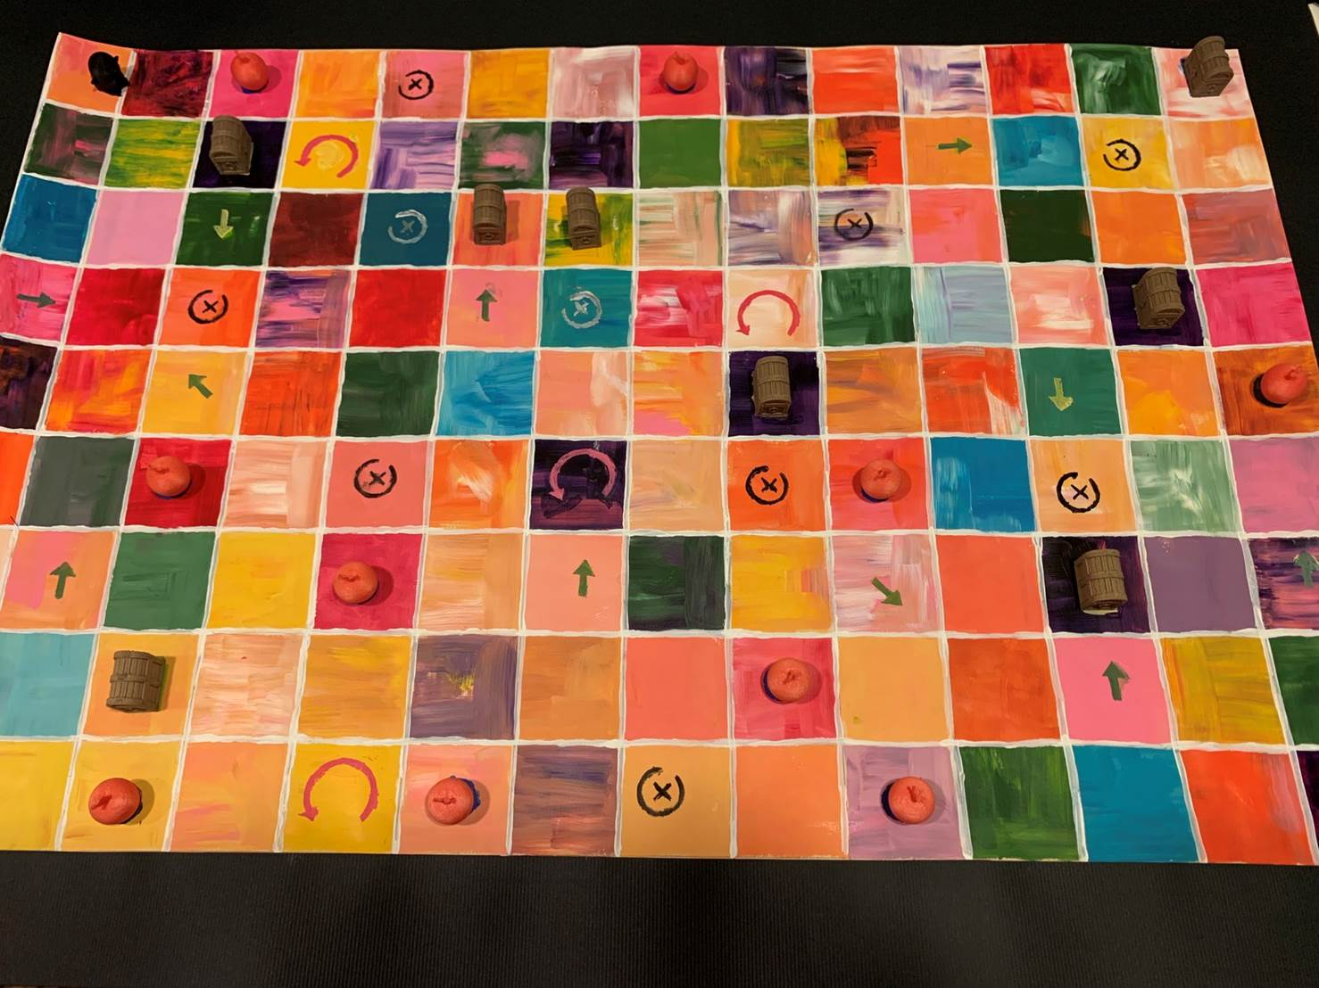 | 編程歷險記-  你的秘密基地 | 小企鵝們想要創造自己的尋寶秘密基地，和好朋友們一起玩耍。他們揮舞起手上的畫筆，將格子一一著色，有趣的尋寶地圖即將完成！
第六週 |  | 編程歷險記-  秘密基地挑戰賽 | 尋寶地圖繪製完畢！五顏六色的格子上，有著各種符號，可能帶來好運或是壞運，思考你尋寶的路線，拿到最多寶藏的人就是贏家！
第七週 | 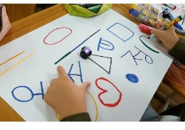 | Ozobot初體驗 | Ozobot初體驗  1. 破冰及建立班規  2. 認識Ozobot  3. 校正Ozobot  4. 自由創作  5. 程式概念建立及興趣啟發
第八週 | 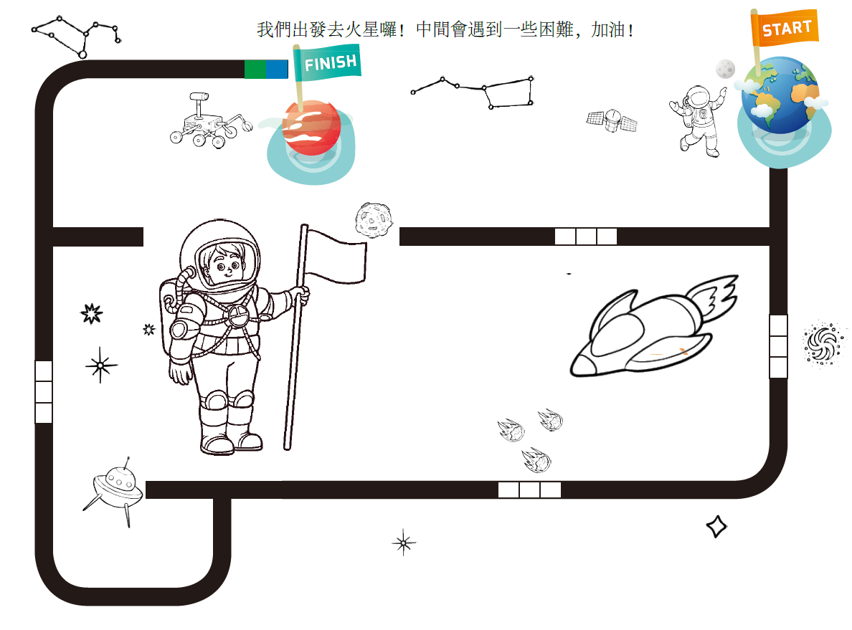 | Ozobot-太空人 | 成為太空人是大人和小孩共同的夢想！我們就和Ozobot一起到太陽系走走，了解最大的行星，最熱的行星…我們要在2050年的未來到火星建立太空基地。
第九週 | 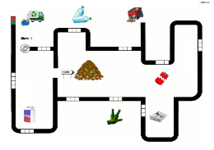 | Ozobot-資源回收 | 在環保意識抬頭的世代，做好資源回收，是每個人不可或缺的意識跟能力。而Ozobot又帶了哪些垃圾去回收呢?就跟著Ozobot跟垃圾車一起去瞧瞧吧！
第十週 | 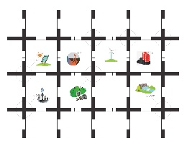 | Ozobot-能源巡航 | 環境保護是這個世代的小孩必須了解的，而可再生能源跟不可再生能源，是很重要的觀念，生活中的哪些能源是可以重複使用的?哪些是不可重複使用的呢?讓我們跟著Ozobot去巡航解謎吧！
第十一週 | 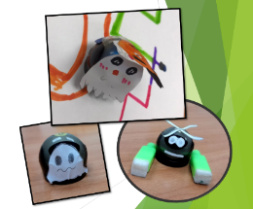 | Ozobot-裝備DIY | DIY時間到！裝飾過後的小歐變得更加可愛了～透過製作裝備，還可以進行各樣的程式創客遊戲呢！
第十二週 | 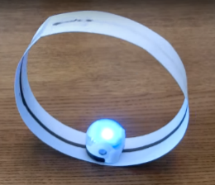 | Ozobot-小歐賽跑 | 小歐賽跑即將開始！我們要為小歐打造特製的滾輪，那滾輪要多寬、多長，又要加什麼指令呢？來發揮你的創意吧！
第十三週 | 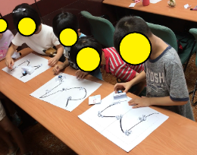 | Ozobot-雪球大作戰 | 下大雪了！園子裡積了好多好多的雪，讓小歐穿上特製的雪鏟，並設計最快速聰明的鏟雪路線，把積雪通通清乾淨吧～
第十四週 |  | 定格動畫-  定格動畫知多少 | 看似簡單的連續拍攝技巧，卻有無窮無盡的變化與樂趣，又有哪些知名動畫片使用了定格動畫的技術呢？讓我們用生活中的各種物品，打造出饒富巧思的定格動畫吧！
第十五週 | 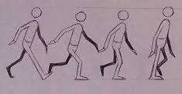 | 定格動畫-  分解動作挑戰賽 | 在了解完定格動畫的基礎知識後，接下來要換你發揮想像力，把各種日常動作一一分解，用身體感受定格動畫的製作過程。
第十六週 | 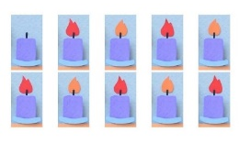 | 定格動畫-  燃燒的蠟燭 | 讓我用打火機把一根根的蠟燭通通點燃，啊！一陣風吹來，又全都熄滅了。
第十七週 | 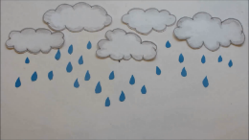 | 定格動畫-  下雨了 | 天空飄來了許多雲朵，顏色從雪白漸漸變成了灰色，又變成了黑色，接著下起了大雨。
第十八週 | 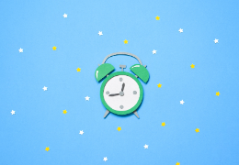 | 定格動畫-  時間的流動 | 夜晚來臨，時鐘的轉動代表進入深夜，孩子們要趕快入睡囉！
第十 九週 |  | 定格動畫-水族箱 | 先舖上石子，放上讓小魚可以休息的石頭，再種上綠油油的水草，最後把各種可愛的魚放進去吧！
第廿週 | 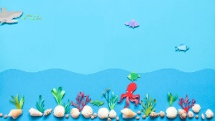 | 定格動畫-海底世界 | 魚兒魚兒水中游，還開心的哼著歌。突然，來了隻凶惡的鯊魚，趕快逃跑吧！

